Návod na vyplnenie a Elektronické podanie Žiadosti

Pre správne vyplnenie formulára je nevyhnutné si nainštalovať aktuálnu verziu programu Adobe Acrobat Reader DC:
odkaz https://get.adobe.com/sk/reader/

Postup vyplnenia formulára

- uložiť formulár žiadosti v PC
- uložený formulár otvoriť a vyplniť výlučne v programe Acrobat Reader
- po vyplnení údajov znovu uložiť

Podanie cez www.slovensko.sk

Žiadosť vo formáte PDF a prílohu je možné podávať aj elektronicky cez elektronickú podateľňu www.slovensko.sk. Prostredníctvom služby „Všeobecná agenda“, zvoľte poskytovateľa „Pôdohospodárska platobná agentúra“.

Pre správne fungovanie podpisovania kvalifikovaným elektronickým podpisom je nevyhnutné webstránku www.slovensko.sk otvoriť cez kartu inkognito v prehliadači Google Chrome

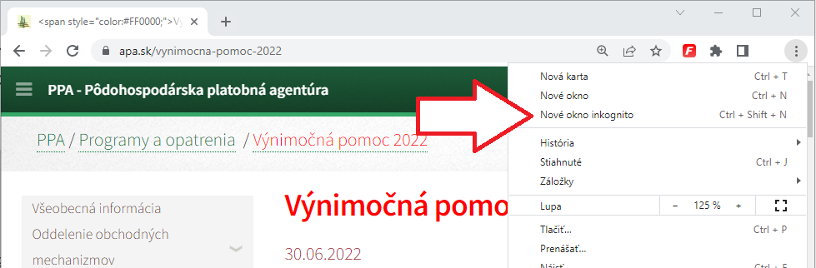

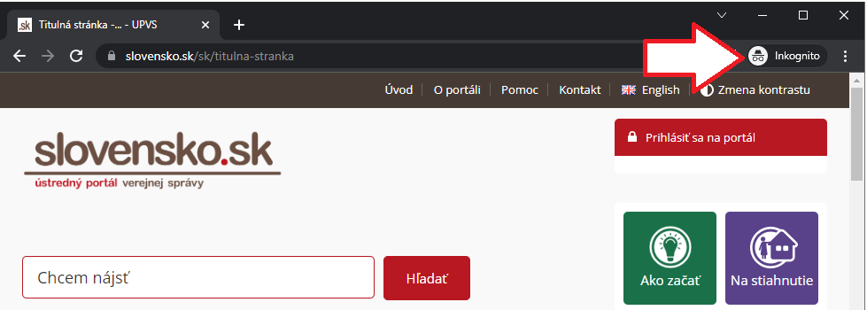

Kvalifikovaný elektronický podpis
Prosím, nezabudnite svoje podanie, aj jednotlivé prílohy podpísať kvalifikovaným elektronickým podpisom! V prípade, že v PC nemáte nainštalovanú potrebnú aplikáciu, bude Vám jej stiahnutie automaticky ponúknuté spolu aj s návodom na používanie. Nepodpísané dokumenty nebudú akceptované!

